# 实验一 创建新用户

【实验环境】：

服务器操作系统：Linux Centos

数据库：Oracle 12c

客户端工具软件：sqldeveloper

【实验目的】：

了解Oracle数据库用户和角色的概念，学习使用SQL语句创建Oracle用户，分配用户角色和权限，给用户指定表空间，并分配存储空间。

【实验准备】：

能够以数据库管理员身份连接数据库，连接信息为：

|  |  |
| --- | --- |
| 数据库主机地址 | 202.115.82.9 |
| 端口号 | 1521 |
| 数据库实例名称 | orcl |
| 数据库服务名 | pdbtest |
| 用户名 | system |
| 密码 | 123 |

更多的服务器配置信息，参见《Oracle12c练习服务器配置.xls》。

【实验步骤】

1. **以管理员system连接数据库pdbtest。**

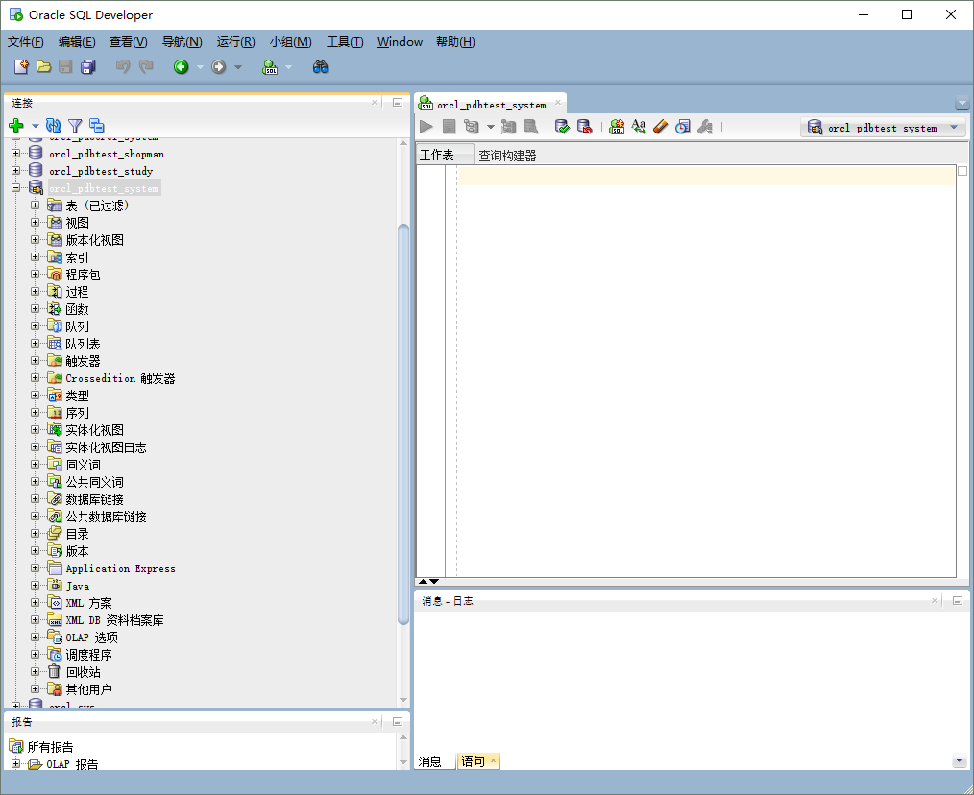

1. **创建用户zhang**

有两种方法创建用户，一种是通过脚本命令创建，一种是通过GUI界面创建。本实验创建的用户可以无限制访问两个表空间：USERS和USERS02，其中USERS为默认表空间。具有两个角色：CONNECT和RESOURCE，具有一个系统权限：CREATE VIEW。这样的设置基本上可以满足普通用户的大部分开发需求了。

同学们应该在创建用户的时候应该将zhang改成自已的账号名称。

方法1：通过脚本创建用户zhang，脚本如下。

-- USER SQL

CREATE USER zhang IDENTIFIED BY 123

DEFAULT TABLESPACE "USERS"

TEMPORARY TABLESPACE "TEMP";

-- QUOTAS

ALTER USER zhang QUOTA UNLIMITED ON USERS; //表空间配额

ALTER USER zhang QUOTA UNLIMITED ON USERS02;

-- ROLES

GRANT "CONNECT" TO zhang WITH ADMIN OPTION; //角色

GRANT "RESOURCE" TO zhang WITH ADMIN OPTION;

ALTER USER zhang DEFAULT ROLE "CONNECT","RESOURCE";

-- SYSTEM PRIVILEGES

GRANT CREATE VIEW TO zhang WITH ADMIN OPTION;

将上面的命令粘贴到工作区中，点“运行脚本（F5）”按钮，即可创建账号zhang。

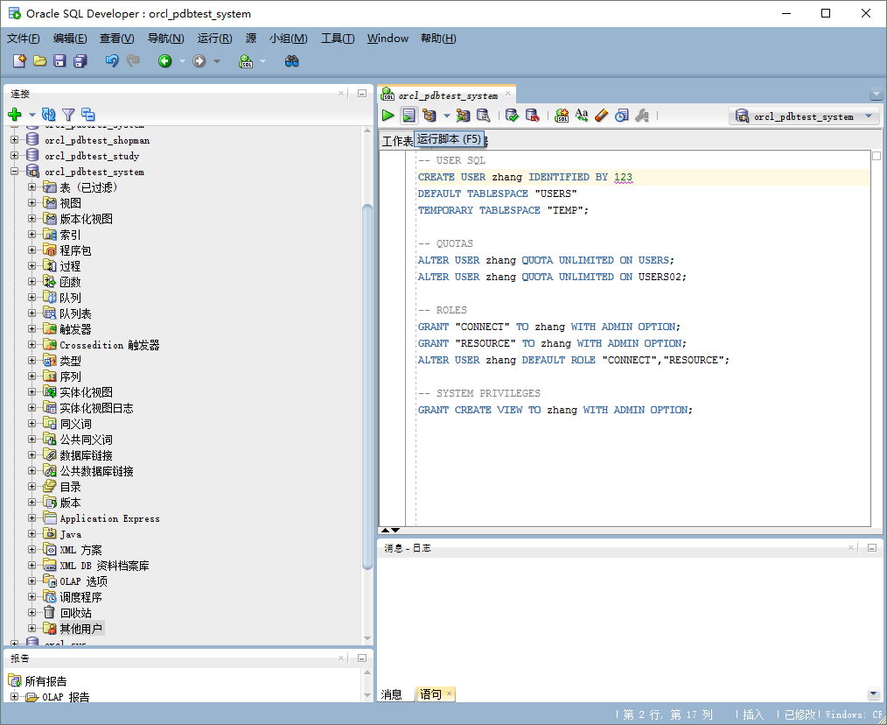

方法2：通过GUI界面创建用户zhang

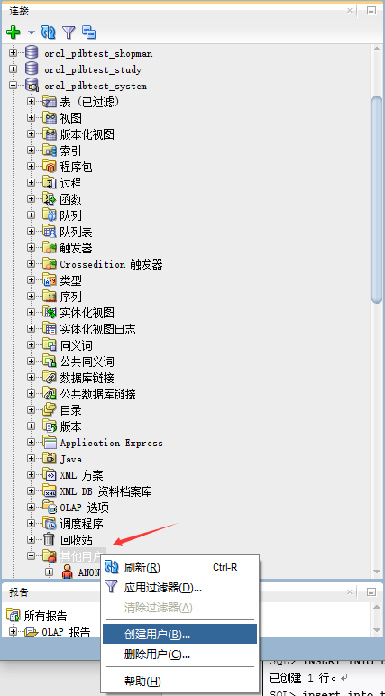

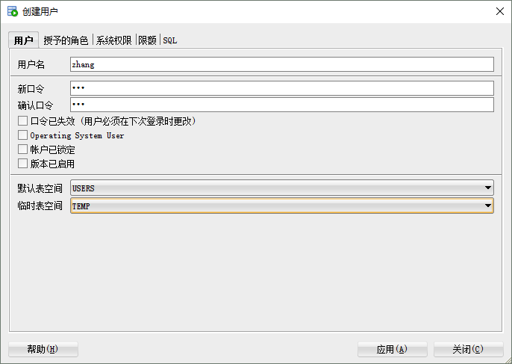

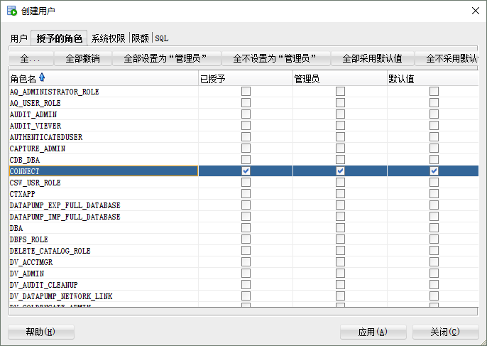

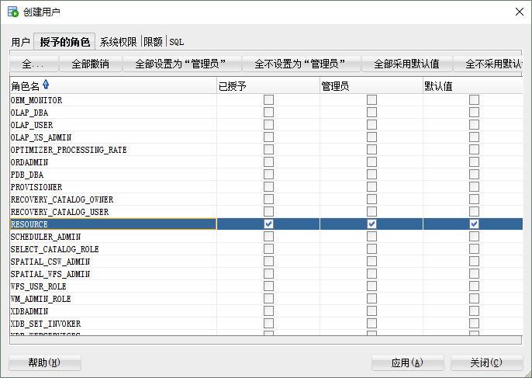

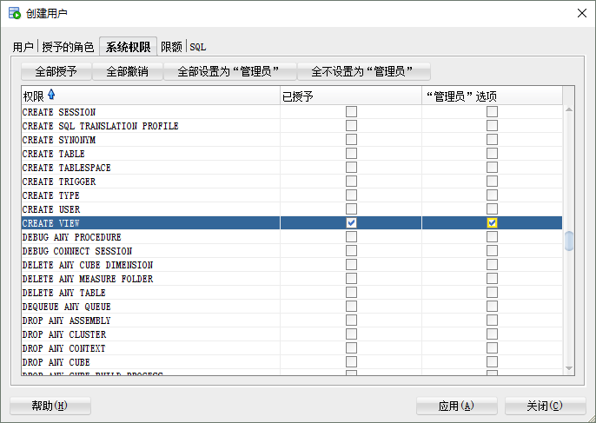

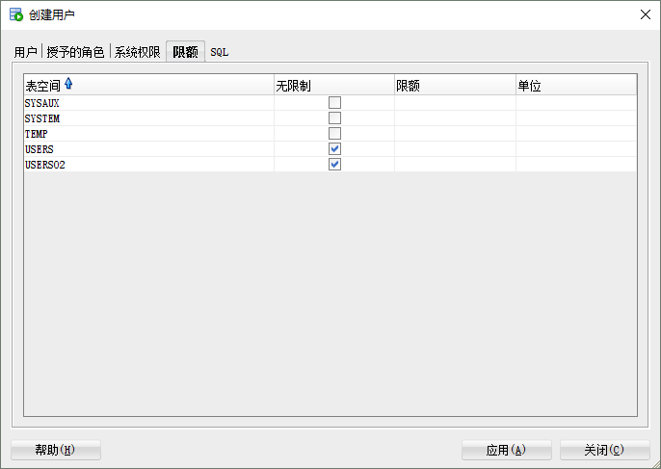

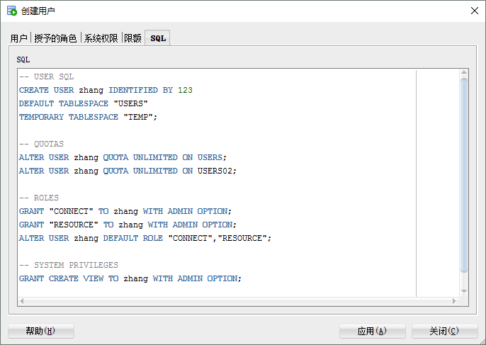

最后，点“应用”按钮，即可创建用户zhang。

1. **测试创建用户的结果：以新用户zhang登录**

第1步：刷新system用户中的其他用户，看看zhang用户是否存在。

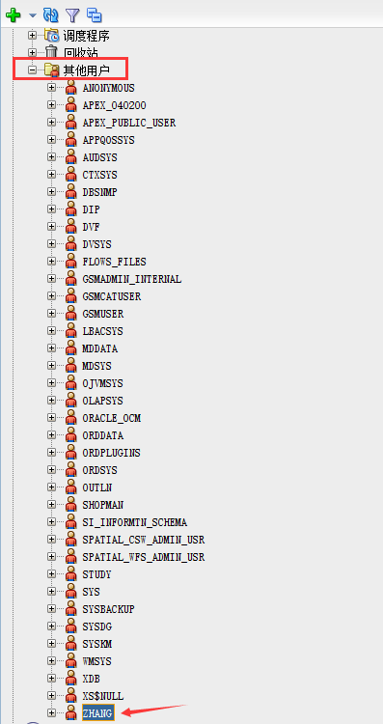

第2步：新建连接：

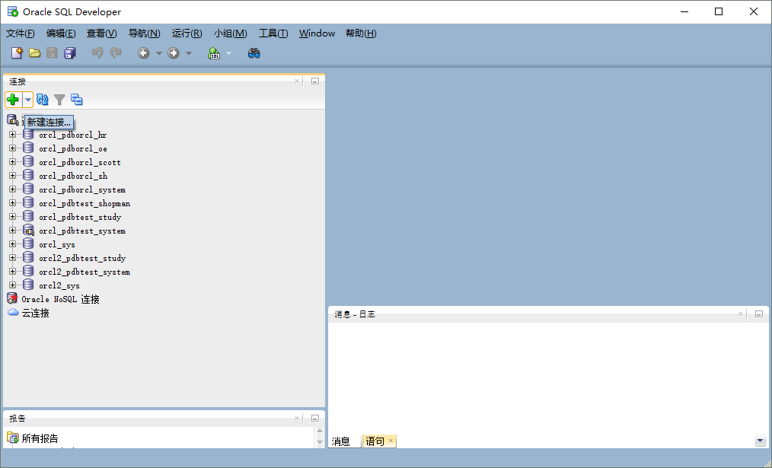

在下面的界面中输入：连接名：orcl_pdbtest_zhang，用户名: zhang，口令:123，保存口令，连接类型为TNS，网络别名是PDBTEST_ORCL。以上信息输入完成，点“测试”，应该看到状态：成功，才表示用户可以正常登录。最后，点“保存”按钮，即可将新的连接orcl_pdbtest_zhang存在起来。

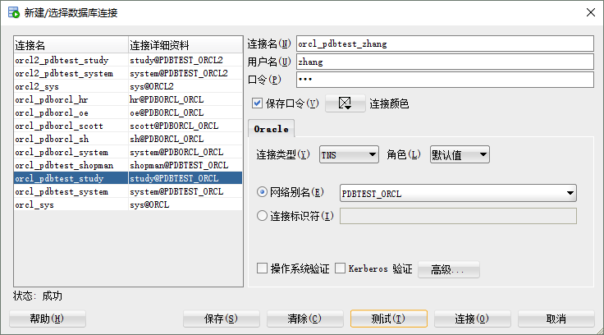  
注：网络别名PDBTEST_ORCL存储于sqldeveloper软件的目录：D:\sqldeveloper\network\admin\tnsnames.txt文件中。

第3步。连接orcl_pdbtest_zhang

双击orcl_pdbtest_zhang

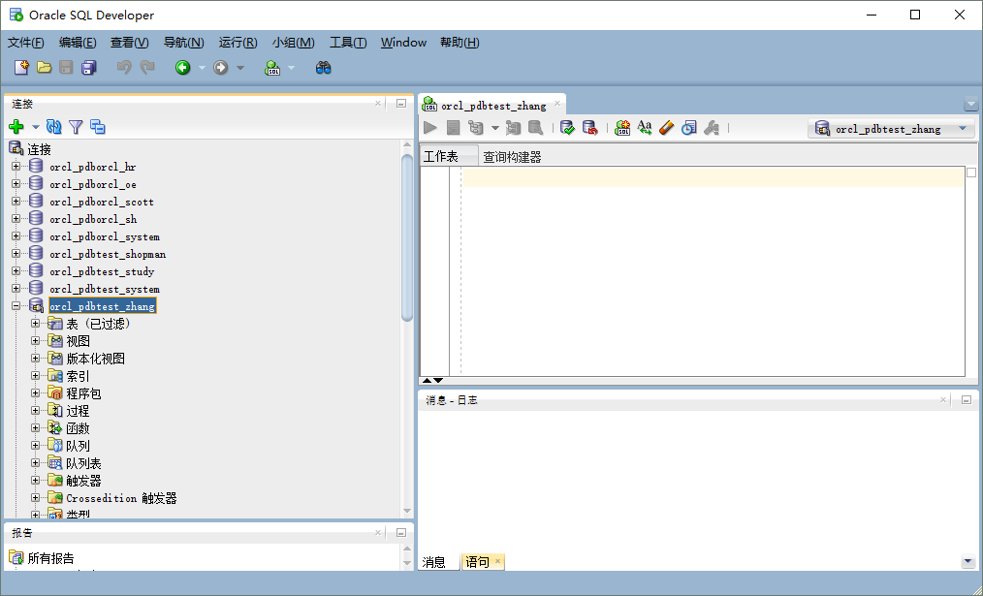

看到上图，表示用户zhang连接成功。